Схема теплоснабжения

с. Кожаны на период с 2025 по 2034г.г.

2025 год

ОБЩЕСТВО С ОГРАНИЧЕННОЙ ОТВЕТСТВЕННОСТЬЮ

*«ТМ-ПРОГРЕСС»*

|  |  |
| --- | --- |
|  | Утверждаю:  Глава Балахтинского района  ______________ В.А. Аниканов  «___» ____ 2025 г. |

Схема теплоснабжения

с. Кожаны на период с 2025 по 2034г.г.

Обосновывающие материалы к схеме теплоснабжения

Директор ООО «ТМ-Прогресс» А.В. Бирюков

Главный инженер проекта Г.Б. Бакуев

2025 год

СОДЕРЖАНИЕ

Введение..................................................................................................................стр.1

ГЛАВА 1. Существующее положение в сфере производства, передачи и потребления тепловой энергии для целей теплоснабжения ..............................стр. 6

Часть 1. Функциональная структура теплоснабжения .......................................стр. 6

Часть 2. Источники тепловой энергии ..................................................................стр.7

Часть 3. Тепловые сети, сооружения на них и тепловые пункты ......................стр.8

Часть 4. Балансы тепловой мощности и тепловой нагрузки в зонах действия источника тепловой энергии ................................................................................стр.14

Часть 5. Балансы теплоносителя .........................................................................стр.16

Часть 6. Топливные балансы источников тепловой энергии и система обеспечения

топливом ..............................................................................................................стр.17

Часть 7. Надежность теплоснабжения ...............................................................стр.17

Часть 8. Технико-экономические показатели теплоснабжающей организации……стр.19

Часть 9. Цены (тарифы) в сфере теплоснабжения...........................................стр. 20

Часть 10. Описание существующих технических и технологических проблем в системах теплоснабжения поселения, городского округа................................стр. 21

ГЛАВА 2. Предложения по строительству, реконструкции и техническому перевооружению источников тепловой энергии и тепловых сетей ..............стр. 23

Часть 1. Предложения по реконструкции источников тепловой энергии, обеспечивающих перспективную тепловую нагрузку в существующих и расширяемых зонах действия источников тепловой энергии ………………...стр.23

Часть 2. Предложения строительству, реконструкции и (или) модернизации источников тепловой энергии с целью повышения эффективности работы систем теплоснабжения……………………………………………………………… …стр.23

Часть 3. Предложения по строительству, реконструкции и (или) модернизации тепловых сетей для обеспечения нормативной надежности теплоснабжения потребителей…………………………………………………………………….стр.24

Часть 4. Инвестиции в строительство, реконструкцию и техническое перевооружение…………………………………………………………………стр.31

Нормативно-техническая (ссылочная) литература ...........................................стр. 32

Приложение А. Техническое задание ...............................................................стр. 33

Приложение Б. Схема расположения существующего источника тепловой энергии, зоны его действия и тепловых сетей ....................................................стр.35

Приложение В. Температурный график котельной с. Кожаны .........................стр.36

ВВЕДЕНИЕ

Объем и состав проекта соответствуют «Методическим рекомендациям по разработке схем теплоснабжения» введенных в действие в соответствии с пунктом 3 постановления Правительства РФ от 22.02.2012 № 154. В соответствии с п.22 Требований к порядку разработки и утверждения схем теплоснабжения, утвержденных постановлением Правительства Российской Федерации № 154 от 22.02.2012 г., схема теплоснабжения подлежит ежегодной актуализации в отношении следующих данных:

1) распределение тепловой нагрузки между источниками тепловой энергии в период, на который распределяются нагрузки;

2) изменение тепловых нагрузок в каждой зоне действия источников тепловой энергии, в том числе за счет перераспределения тепловой нагрузки из одной зоны действия в другую в период, на который распределяются нагрузки;

3) внесение изменений в схему теплоснабжения или отказ от внесения изменений в части включения в нее мероприятий по обеспечению технической возможности подключения к системам теплоснабжения объектов капитального строительства;

4) переключение тепловой нагрузки от котельных на источники с комбинированной выработкой тепловой и электрической энергии в весенне-летний период функционирования систем теплоснабжения;

5) переключение тепловой нагрузки от котельных на источники с комбинированной выработкой тепловой и электрической энергии в отопительный период, в том числе за счет вывода котельных в пиковый режим работы, холодный резерв, из эксплуатации;

6) мероприятия по переоборудованию котельных в источники комбинированной выработки электрической и тепловой энергии;

7) ввод в эксплуатацию в результате строительства, реконструкции и технического перевооружения источников тепловой энергии и соответствие их обязательным требованиям, установленным законодательством Российской Федерации, и проектной документации;

8) строительство и реконструкция тепловых сетей, включая их реконструкцию в связи с исчерпанием установленного и продленного ресурсов;

9) баланс топливно-энергетических ресурсов для обеспечения теплоснабжения, в том числе расходов аварийных запасов топлива;

10) финансовые потребности при изменении схемы теплоснабжения и источники их покрытия.

ГЛАВА 1. СУЩЕСТВУЮЩЕЕ ПОЛОЖЕНИЕ В СФЕРЕ ПРОИЗВОДСТВА, ПЕРЕДАЧИ И ПОТРЕБЛЕНИЯ ТЕПЛОВОЙ ЭНЕРГИИ ДЛЯ ЦЕЛЕЙ ТЕПЛОСНАБЖЕНИЯ

Часть 1. Функциональная структура теплоснабжения

Системы теплоснабжения представляют собой инженерный комплекс из источников тепловой энергии и потребителей тепла, связанных между собой тепловыми сетями различного назначения и балансовой принадлежности, имеющими характерные тепловые и гидравлические режимы с заданными параметрами теплоносителя. Величины параметров и характер их изменения определяются техническими возможностями основных структурных элементов систем теплоснабжения (источников, тепловых сетей и потребителей) экономической целесообразностью.

В настоящее время на территории села Кожаны Балахтинского района, Красноярского края, существует децентрализованная система теплоснабжения.

В селе имеется одна котельная общей производительностью 16,5 Гкал/ч. Централизованным теплоснабжением обеспечиваются: санаторий, население, прочие юридические лица и бюджетные организации.

Жилой фонд, не подключенный к централизованному теплоснабжению, снабжается теплом от индивидуальных источников тепла (печи, камины, котлы).

На территории села осуществляет производство и передачу тепловой энергии одна ресурсоснабжающая организация ООО «ТМ-Прогресс» с использованием арендованных объектов теплоснабжения (котельная и тепловые сети), собственник АО «Санаторий «Красноярское Загорье». ООО «ТМ-Прогресс» осуществляет производство тепловой энергии и передачу ее, обеспечивая теплоснабжением потребителей поселения.

С потребителями расчет ведется по расчетным значениям теплопотребления либо по приборам учета тепловой энергии, установленным у потребителей.

Отношения между теплоснабжающей и потребляющими организациями - договорные.

Схема расположения существующего источника тепловой энергии, и зона его действия представлена в Приложении Б.

Часть 2. Источники тепловой энергии

Котельная в составе основного оборудования имеет 3 паровых котла марки ДКВР-10/13. Котлы осуществляют производство тепловой энергии на паровом режиме работы. Установленная мощность котельной составляет 16,5 Гкал/час. Рабочая температура теплоносителя по температурному графику 95-70°С.

Сетевая вода для систем отопления и горячего водоснабжения потребителей подается от котельной по 4-х трубной системе трубопроводов. Горячая вода подается потребителям по закрытой системе горячего водоснабжения, путем приготовления горячей воды на центральных тепловых пунктах.

Категория потребителя тепла по надежности теплоснабжения и отпуску тепла - вторая. На котельной установлено водоподготовительное оборудование: деаэратор типа ДСА-50/25 и Na- катионитные фильтры типа ФИП-1а и ФИП-2а.

Эксплуатация котельной осуществляется в круглосуточном режиме, визуальным контролем параметров работы всего оборудования и измерительных приборов. Снабжение тепловой энергией на отопление осуществляется в отопительный период. В межотопительный период котельная работает на нужды ГВС.

Структура основного (котлового) оборудования котельной представлено в таблице 2.1

Таблица 2.1

|  |  |  |  |  |
| --- | --- | --- | --- | --- |
| Наименование  котельной | Марка котла | Установленная  паропроизводительность,  т/час | Год ввода в эксплуатацию | Год проведения последних наладочных работ |
| Котельная | ДКВР-10/13 ст.№ 1 | 10,00 | 1979 | ремонтные работы проводятся ежегодно в межотопительный период |
| ДКВР-10/13 ст.№ 2 | 10,00 | 1979 |
| ДКВР-10/13 ст.№ 3 | 10,00 | 1980 |

Характеристика основного оборудования источника тепловой энергии представлена в таблице 2.2.

|  |  |
| --- | --- |
| Наименование источника тепловой энергии | Котельная |
| Температурный график работы, Тп/То, °С | 95/70 |
| Установленная тепловая мощность оборудования, ГКал/час | 16,50 |
| Ограничения тепловой мощности | по паспорту технических устройств |
| Располагаемая тепловая мощность, ГКал/час | 16,50 |
| Год ввода в эксплуатацию теплофикационного оборудования | 1979 |
| Год последнего освидетельствования при допуске к эксплуатации после ремонтов | 2021 |
| Коэффициент использования установленной мощности, % | 35 |
| Способ регулирования отпуска тепловой энергии | Качественный |
| Способ учета тепла, отпущенного в тепловые сети | По прибору учета. |
| Статистика отказов и восстановлений оборудования источников тепловой энергии | Статистика отказов и восстановлений отсутствует |
| Предписания надзорных органов по запрещению дальнейшей эксплуатации источников тепловой энергии | Предписания надзорных органов по запрещению дальнейшей эксплуатации источника тепловой энергии или участков тепловой сети не производилось. |

Часть 3. Тепловые сети, сооружения на них и тепловые пункты описание тепловых сетей источника теплоснабжения с. Кожаны, представлено в таблицах 3.1-3.2

Описание тепловой сети котельной представлено в таблице 3.1

|  |  |
| --- | --- |
| Показатели | Описание, значения |
| Котельная | | |
| Описание структуры тепловых сетей от каждого источника тепловой энергии, от магистральных выводов до центральных тепловых пунктов (если таковые имеются) или до ввода в жилой квартал или промышленный объект; | Для системы теплоснабжения от котельной принято качественное регулирование отпуска тепловой энергии в сетевой воде потребителям. Расчетный температурный график - 95/70 С при расчетной температуре наружного воздуха -37 оС. |
| Электронные и (или) бумажные карты (схемы) тепловых сетей в зонах действия источников тепловой энергии; | Общий вид схемы представлен в Приложении Д к данному разделу. |
| Параметры тепловых сетей, включая год начала эксплуатации, тип изоляции, тип компенсирующих устройств, тип прокладки, краткую характеристику грунтов в местах прокладки с выделением наименее надежных участков, определением их материальной характеристики и подключенной тепловой нагрузки; | Тепловая сеть водяная 4-х трубная, с обеспечением потребителей отоплением и горячим водоснабжением; материал трубопроводов - сталь; способ прокладки - подземная в непроходном сборном железобетонном канале и надземная. Компенсация температурных удлинений трубопроводов осуществляется за счет естественных изменений направления трассы, а также применения П-образных компенсаторов. Основные параметры тепловых сетей с разбивкой по длинам, диаметрам, по типу прокладки и изоляции см. таблицу 3.2 |
| Описание типов и количества секционирующей и регулирующей арматуры на тепловых сетях; | Запорная и регулирующая арматура установлена в тепловых камерах и на ответвлениях трубопроводов тепловой сети. |
| Описание типов и строительных особенностей тепловых камер и павильонов; | Строительная часть тепловых камер выполнена из бетона. Высота камеры - не менее 1,8 - 2 м, в перекрытиях камер - не менее двух люков. Днище выполнено с уклоном 0,02 в сторону водосборного приямка.  Назначение - размещение арматуры, проведение ремонтных работ |
| Описание графиков регулирования отпуска тепла в тепловые сети с анализом их обоснованности; | Регулирование отпуска теплоты осуществляется качественно по расчетному температурному графику 95/70 *С. |
| Фактические температурные режимы отпуска тепла в тепловые сети и их соответствие утвержденным графикам регулирования отпуска тепла в тепловые сети; | Утвержденный график отпуска тепла представлен, в Приложении Г. |
| Гидравлические режимы тепловых сетей и пьезометрические графики; | У теплоснабжающей организации отсутствует пьезометрический график, и расчет гидравлического режима. |
| Статистика отказов тепловых сетей (аварий, инцидентов) за последние 5 лет; | Статистика отказов тепловых сетей (аварий, инцидентов) отсутствует. |
| Статистика восстановлений (аварийно-восстановительных ремонтов) тепловых сетей и среднее время, затраченное на восстановление работоспособности тепловых сетей, за последние 5 лет; | Статистика восстановлений (аварийно-восстановительных работ) тепловых сетей (аварий, инцидентов) отсутствует. |
| Описание процедур диагностики состояния тепловых сетей и планирования капитальных (текущих) ремонтов; | Гидравлические испытания выполняются 2 раза в год, осмотры и контрольные раскопки - по мере необходимости. |
| Описание периодичности и соответствия техническим регламентам и иным обязательным требованиям процедур летних ремонтов с параметрами и методами испытаний (гидравлических, температурных, на тепловые потери) тепловых сетей; | Летние ремонты проводятся ежегодно. |
| Предписания надзорных органов по запрещению дальнейшей эксплуатации участков тепловой сети и результаты их исполнения; | Предписания надзорных органов по запрещению дальнейшей эксплуатации участков тепловых сетей отсутствуют. |
| Описание типов присоединений теплопотребляющих установок потребителей к тепловым сетям с выделением наиболее распространенных, определяющих выбор и обоснование графика регулирования отпуска тепловой энергии потребителям; | Тип присоединения потребителей к тепловым сетям - непосредственное, без смешения, с качественным регулированием температуры теплоносителя по температуре наружного воздуха (температурный график-95/70 *С при расчетной температуре наружного воздуха -37 *С.). |
| Анализ работы диспетчерских служб теплоснабжающих (теплосетевых) организаций и используемых средств автоматизации, телемеханизации и связи; | Пьезометрические графики, средства автоматизации отсутствуют. Диспетчерская   |  | | --- | | служба отсутствует. | |
| Уровень автоматизации и обслуживания центральных тепловых пунктов, насосных станций; | В селе установлено 2 центральных тепловых пункта: ЦТП-1 - подготовка и распределение сетевой воды на нужды села; ЦТП-2- подготовка и распределение сетевой воды на нужды санатория. |
| Сведения о наличии защиты тепловых сетей от превышения давления; | Защита тепловых сетей от превышения давления не предусмотрена. |
| Перечень выявленных бесхозяйных тепловых сетей и обоснование выбора организации, уполномоченной на их эксплуатацию. | Бесхозяйных сетей не выявлено. |

|  |  |  |  |  |  |  |  |  |  |  |  |  |  |  |  |  |  |  |  |  |  |
| --- | --- | --- | --- | --- | --- | --- | --- | --- | --- | --- | --- | --- | --- | --- | --- | --- | --- | --- | --- | --- | --- |
| Таблица 3.2  Характеристика тепловых сетей ООО "ТМ-Прогресс" село Кожаны Балахтинского района | | | | | | | | | | | | | | | | | | | | | |
|  |  | | |  |  | |  | |  | |  | |  | |  |  | |  | |  | |
| Наименование участка | | Год ввода в эксплуатацию | Материал | | | Материал изоляции | | Кол-во тепловых камер | | Количество труб в тепловой сети | | Способ прокладки | | Тип прокладки | Отопление,  95/70 *С | | | | ГВС,  65/45 *С | | | |
| Дн | | Длина в 2 трубном исчислении | | Дн | | Длина в 2 трубном исчислении | |
| Теплосеть № 1 | |  |  | | |  | |  | |  | |  | |  |  | | 1217 | |  | | 102 | |
| Котельная-тк0 | | 1981 | сталь | | | Минераловатные маты | | 1 | | 2 | | подземная | | Непроходные каналы | 325 | | 18 | |  | |  | |
| тк0-тк1 | | 1981 | сталь | | | Минераловатные маты | | 1 | | 2 | | подземная | | Непроходные каналы | 325 | | 32 | |  | |  | |
| тк1-тк2 | | 1981 | сталь | | | Минераловатные маты | | 1 | | 2 | | подземная | | Непроходные каналы | 325 | | 60 | |  | |  | |
| тк2-тк3 | | 1981 | сталь | | | Минераловатные маты | | 1 | | 2 | | подземная | | Непроходные каналы | 273 | | 225 | |  | |  | |
| тк3-тк4 | | 1981 | сталь | | | Минераловатные маты | | 1 | | 2 | | подземная | | Непроходные каналы | 273 | | 88 | |  | |  | |
| тк4-ресторан | | 1981 | сталь | | | Минераловатные маты | | 0 | | 4 | | подземная | | Непроходные каналы | 108 | | 62 | | 48 | | 62 | |
| тк4-жил. дом № 14 | | 1981 | сталь | | | Минераловатные маты | | 0 | | 4 | | подземная | | Непроходные каналы | 89 | | 40 | | 48 | | 40 | |
| тк4-тк5 | | 1981 | сталь | | | Минераловатные маты | | 1 | | 2 | | подземная | | Непроходные каналы | 273 | | 465 | |  | |  | |
| тк5-бювет | | 1981 | сталь | | | Минераловатные маты | | 0 | | 2 | | подземная | | Непроходные каналы | 76 | | 18 | |  | |  | |
| тк5-сан. комплекс | | 1981 | сталь | | | Минераловатные маты | | 0 | | 2 | | подземная | | Непроходные каналы | 273 | | 209 | |  | |  | |
| Теплосеть № 2 | |  |  | | |  | |  | |  | |  | |  |  | | 511 | |  | | 319 | |
| тк2-цтп | | 1981 | сталь | | | Минераловатные маты | | 0 | | 2 | | подземная | | Непроходные каналы | 219 | | 12 | |  | |  | |
| цтп-тк6 | | 1981 | сталь | | | Минераловатные маты | | 1 | | 4 | | подземная | | Непроходные каналы | 159 | | 18 | | 108 | | 18 | |
| тк6-гараж | | 1981 | сталь | | | Минераловатные маты | | 0 | | 4 | | подземная | | Непроходные каналы | 108 | | 53 | | 57 | | 53 | |
| тк6-тк7 | | 1981 | сталь | | | Минераловатные маты | | 1 | | 4 | | подземная | | Непроходные каналы | 108 | | 88 | | 76 | | 88 | |
| тк7-пож. депо | | 1981 | сталь | | | Минераловатные маты | | 0 | | 4 | | подземная | | Непроходные каналы | 57 | | 6 | | 48 | | 32 | |
| тк7-жил. дом № 14 | | 1981 | сталь | | | Минераловатные маты | | 0 | | 2 | | подземная | | Непроходные каналы | 76 | | 108 | |  | |  | |
| тк7-жил. дом № 13 | | 1981 | сталь | | | Минераловатные маты | | 0 | | 4 | | подземная | | Непроходные каналы | 108 | | 88 | | 76 | | 88 | |
| жил. дом № 13-№12 | | 1981 | сталь | | | Минераловатные маты | | 0 | | 4 | | подземная | | Непроходные каналы | 89 | | 40 | | 76 | | 40 | |
| жил. дом № 12-потр. | | 1981 | сталь | | | Минераловатные маты | | 0 | | 2 | | подземная | | Непроходные каналы | 76 | | 98 | |  | |  | |
| Теплосеть № 3 | |  |  | | |  | |  | |  | |  | |  |  | | 1188,5 | |  | | 906 | |
| тк2-тк9 | | 1981 | сталь | | | Минераловатные маты | | 1 | | 2 | | подземная | | Непроходные каналы | 219 | | 258,5 | |  | |  | |
| тк9-фруктохранилище | | 1981 | сталь | | | Минераловатные маты | | 0 | | 4 | | подземная | | Непроходные каналы | 89 | | 43 | | 48 | | 43 | |
| тк9-жил. дом № 15 | | 1981 | сталь | | | Минераловатные маты | | 0 | | 4 | | подземная | | Непроходные каналы | 89 | | 26 | | 57 | | 26 | |
| тк9-тк10 | | 1981 | сталь | | | Минераловатные маты | | 1 | | 4 | | подземная | | Непроходные каналы | 219 | | 84 | | 89 | | 84 | |
| тк10-общежитие | | 1981 | сталь | | | Минераловатные маты | | 0 | | 2 | | подземная | | Непроходные каналы | 89 | | 12 | |  | |  | |
| тк10-тк11 | | 1981 | сталь | | | Минераловатные маты | | 1 | | 4 | | подземная | | Непроходные каналы | 159 | | 130 | | 76 | | 130 | |
| тк11-детский сад | | 1981 | сталь | | | Минераловатные маты | | 0 | | 4 | | подземная | | Непроходные каналы | 108 | | 18 | | 57 | | 18 | |
| тк11-тк12 | | 1981 | сталь | | | Минераловатные маты | | 1 | | 4 | | подземная | | Непроходные каналы | 159 | | 153 | | 76 | | 153 | |
| тк12-тк14 | | 1981 | сталь | | | Минераловатные маты | | 1 | | 4 | | подземная | | Непроходные каналы | 159 | | 24 | | 89 | | 24 | |
| тк14-жил. дом № 17 | | 1981 | сталь | | | Минераловатные маты | | 0 | | 4 | | подземная | | Непроходные каналы | 108 | | 6 | | 57 | | 6 | |
| тк14-магазин | | 1981 | сталь | | | Минераловатные маты | | 0 | | 4 | | подземная | | Непроходные каналы | 89 | | 32 | | 57 | | 32 | |
| тк12-тк15 | | 1981 | сталь | | | Минераловатные маты | | 1 | | 4 | | подземная | | Непроходные каналы | 159 | | 20 | | 76 | | 20 | |
| тк15-теплица | | 1981 | сталь | | | Минераловатные маты | | 0 | | 2 | | подземная | | Непроходные каналы | 57 | | 12 | |  | |  | |
| тк15-школа | | 1981 | сталь | | | Минераловатные маты | | 0 | | 4 | | подземная | | Непроходные каналы | 108 | | 46 | | 57 | | 46 | |
| тк15-жилой дом №30 | | 2003 | сталь | | | Минераловатные маты | | 1 | | 4 | | подземная | | Непроходные каналы | 108 | | 168 | | 57 | | 168 | |
| тк15а-жилой дом №32 | | 2003 | сталь | | | Минераловатные маты | | 0 | | 4 | | подземная | | Непроходные каналы | 48 | | 156 | | 32 | | 156 | |
| Теплосеть № 4 | |  |  | | |  | |  | |  | |  | |  |  | | 1328 | |  | | 1196 | |
| тк10-тк16 | | 1987 | сталь | | | Минераловатные маты | | 1 | | 4 | | подземная | | Непроходные каналы | 108 | | 124 | | 57 | | 124 | |
| тк16-тк17 | | 1987 | сталь | | | Минераловатные маты | | 1 | | 4 | | подземная | | Непроходные каналы | 57 | | 21 | | 32 | | 21 | |
| тк16-тк18 | | 1987 | сталь | | | Минераловатные маты | | 1 | | 4 | | подземная | | Непроходные каналы | 108 | | 40 | | 57 | | 40 | |
| тк17-жил. Дом1/1 | | 1987 | сталь | | | Минераловатные маты | | 0 | | 4 | | подземная | | Непроходные каналы | 25 | | 12 | | 25 | | 12 | |
| тк17-жил. Дом2/2 | | 1987 | сталь | | | Минераловатные маты | | 0 | | 4 | | подземная | | Непроходные каналы | 32 | | 40 | | 25 | | 40 | |
| тк18-тк19 | | 1987 | сталь | | | Минераловатные маты | | 1 | | 4 | | подземная | | Непроходные каналы | 48 | | 60 | | 25 | | 60 | |
| тк19-жил. Дом4 | | 1987 | сталь | | | Минераловатные маты | | 0 | | 4 | | подземная | | Непроходные каналы | 48 | | 6 | | 25 | | 6 | |
| тк19-жил. Дом5 | | 1987 | сталь | | | Минераловатные маты | | 0 | | 4 | | подземная | | Непроходные каналы | 48 | | 6 | | 25 | | 6 | |
| тк18-тк20 | | 1987 | сталь | | | Минераловатные маты | | 1 | | 4 | | подземная | | Непроходные каналы | 48 | | 20 | | 25 | | 20 | |
| тк20-жил. дом6 | | 1987 | сталь | | | Минераловатные маты | | 0 | | 4 | | подземная | | Непроходные каналы | 48 | | 6 | | 20 | | 6 | |
| тк20-жил. дом7 | | 1987 | сталь | | | Минераловатные маты | | 0 | | 4 | | подземная | | Непроходные каналы | 48 | | 6 | | 25 | | 6 | |
| тк18-тк21 | | 1987 | сталь | | | Минераловатные маты | | 1 | | 4 | | подземная | | Непроходные каналы | 108 | | 50 | | 57 | | 50 | |
| тк21-тк22 | | 1987 | сталь | | | Минераловатные маты | | 1 | | 4 | | подземная | | Непроходные каналы | 48 | | 18 | | 25 | | 18 | |
| тк22-жил. дом8 | | 1987 | сталь | | | Минераловатные маты | | 0 | | 4 | | подземная | | Непроходные каналы | 48 | | 24 | | 25 | | 24 | |
| тк22-жил. дом9 | | 1987 | сталь | | | Минераловатные маты | | 0 | | 4 | | подземная | | Непроходные каналы | 48 | | 25 | | 25 | | 25 | |
| тк21-тк23 | | 1987 | сталь | | | Минераловатные маты | | 1 | | 4 | | подземная | | Непроходные каналы | 108 | | 55 | | 25 | | 55 | |
| тк24-жил. Дом10 | | 1987 | сталь | | | Минераловатные маты | | 1 | | 4 | | подземная | | Непроходные каналы | 48 | | 18 | | 25 | | 18 | |
| тк24-жил. Дом11 | | 1987 | сталь | | | Минераловатные маты | | 0 | | 4 | | подземная | | Непроходные каналы | 48 | | 27 | | 25 | | 27 | |
| тк23-тк25 | | 1987 | сталь | | | Минераловатные маты | | 1 | | 4 | | подземная | | Непроходные каналы | 57 | | 40 | | 32 | | 40 | |
| тк25-жил. Дом2/1 | | 1987 | сталь | | | Минераловатные маты | | 0 | | 4 | | подземная | | Непроходные каналы | 32 | | 12 | | 25 | | 12 | |
| тк25-жил. Дом2/2 | | 1987 | сталь | | | Минераловатные маты | | 0 | | 4 | | подземная | | Непроходные каналы | 32 | | 45 | | 25 | | 45 | |
| тк23-тк26 | | 1987 | сталь | | | Минераловатные маты | | 1 | | 4 | | подземная | | Непроходные каналы | 108 | | 58 | | 57 | | 58 | |
| тк26-жил. Дом3 | | 1987 | сталь | | | Минераловатные маты | | 0 | | 4 | | подземная | | Непроходные каналы | 57 | | 35 | | 32 | | 35 | |
| тк27-жил. Дом12 | | 1987 | сталь | | | Минераловатные маты | | 0 | | 4 | | подземная | | Непроходные каналы | 48 | | 15 | | 25 | | 15 | |
| тк27-жил. Дом13 | | 1987 | сталь | | | Минераловатные маты | | 0 | | 4 | | подземная | | Непроходные каналы | 48 | | 38 | | 25 | | 38 | |
| тк26-тк27 | | 1987 | сталь | | | Минераловатные маты | | 1 | | 4 | | подземная | | Непроходные каналы | 48 | | 18 | | 32 | | 18 | |
| тк26-тк28 | | 1987 | сталь | | | Минераловатные маты | | 1 | | 4 | | подземная | | Непроходные каналы | 108 | | 95 | | 57 | | 95 | |
| тк28-жил. Дом14 | | 1987 | сталь | | | Минераловатные маты | | 0 | | 4 | | подземная | | Непроходные каналы | 57 | | 22 | | 32 | | 22 | |
| тк28-тк29 | | 1987 | сталь | | | Минераловатные маты | | 1 | | 4 | | подземная | | Непроходные каналы | 76 | | 64 | | 48 | | 64 | |
| тк29-жил. Дом16 | | 1987 | сталь | | | Минераловатные маты | | 0 | | 4 | | подземная | | Непроходные каналы | 48 | | 36 | | 25 | | 36 | |
| тк29-жил. Дом15 | | 1987 | сталь | | | Минераловатные маты | | 0 | | 4 | | подземная | | Непроходные каналы | 48 | | 6 | | 25 | | 6 | |
| тк29-тк30 | | 1987 | сталь | | | Минераловатные маты | | 1 | | 4 | | подземная | | Непроходные каналы | 76 | | 56 | | 48 | | 56 | |
| тк30-жил. Дом18 | | 1987 | сталь | | | Минераловатные маты | | 0 | | 4 | | подземная | | Непроходные каналы | 32 | | 36 | | 25 | | 36 | |
| тк30-жил. Дом17 | | 1987 | сталь | | | Минераловатные маты | | 0 | | 4 | | подземная | | Непроходные каналы | 48 | | 6 | | 48 | | 6 | |
| тк30-тк31 | | 1987 | сталь | | | Минераловатные маты | | 1 | | 2 | | подземная | | Непроходные каналы | 76 | | 56 | |  | |  | |
| тк31-жил. Дом19 | | 1987 | сталь | | | Минераловатные маты | | 0 | | 2 | | подземная | | Непроходные каналы | 48 | | 6 | |  | |  | |
| тк31-тк32 | | 1987 | сталь | | | Минераловатные маты | | 1 | | 4 | | подземная | | Непроходные каналы | 76 | | 56 | | 48 | | 56 | |
| тк32-тк33 | | 1987 | сталь | | | Минераловатные маты | | 1 | | 2 | | подземная | | Непроходные каналы | 76 | | 70 | |  | |  | |
| Теплосеть № 5 | |  |  | | |  | |  | |  | |  | |  |  | | 994,40 | |  | |  | |
| Котельная-тк5а  (ЦТП2 АО «Санаторий «Красноярское Загорье») | | 1997 | сталь | | | Минераловатные маты | |  | | 1 | | надземная | | воздушная | 273 | | 901,4 | |  | |  | |
| Котельная-ЦТП1 | | 1981 | сталь | | | Минераловатные маты | |  | | 1 | | надземная | | воздушная | 159 | | 93 | |  | |  | |
| Итого: | |  |  | | |  | |  | |  | |  | |  |  | | 5238,90 | |  | | 2523 | |
|  | |  |  | | |  | |  | |  | |  | |  |  | |  | |  | |  | |

Часть 4. Балансы тепловой мощности и тепловой нагрузки в зонах действия источников тепловой энергии

Баланс тепловой мощности подразумевает соответствие подключенной тепловой нагрузки тепловой мощности источников. Тепловая нагрузка потребителей рассчитывается как необходимое количество тепловой энергии на поддержание нормативной температуры воздуха в помещениях потребителя при расчетной температуре наружного воздуха. За расчетную температуру наружного воздуха принимается температура воздуха холодной пятидневки, обеспеченностью 0,92 - минус 37°С.

Баланс установленной, располагаемой тепловой мощности, тепловой мощности нетто и потерь тепловой мощности в тепловых сетях и присоединенной тепловой нагрузки по каждому источнику тепловой энергии представлен в таблице 4.1

Таблица 4.1

|  |  |  |  |  |  |  |  |
| --- | --- | --- | --- | --- | --- | --- | --- |
| Источник тепловой энергии | Установленная мощность, Гкал/час | Располагаемая мощность, Гкал/час | Собственные нужды, Гкал/час | Тепловая мощность нетто, Гкал/час | Потери тепловой мощности в тепловых сетях, Гкал/час | Тепловая нагрузка на потребителей, Гкал/час | Резерв / дефицит тепловой мощности нетто, Гкал/час |
| Котельная | 16,5 | 16,5 | 0,4 | 16,1 | 0,525 | 7,56 | +8,02 |

Как видно из таблицы, дефицита мощности на котельной нет. Наличие резерва мощности в системе теплоснабжения может позволить подключение новых потребителей при соответствующей теплосетевой инфраструктуре.

Годовой тепловой баланс выработки тепловой энергии, собственных нужд, общей отпуск тепловой энергии с коллекторов источника теплоты, тепловых потерь в сетях и полезного отпуска на период: факт 2021,факт 2022, факт 2023, факт 2024 год, и план регулируемой организации на 2025-2034г.

Таблица 4.2. Тепловой баланс ООО «ТМ-Прогресс»

|  |  |  |  |  |  |  |  |  |  |  |  |
| --- | --- | --- | --- | --- | --- | --- | --- | --- | --- | --- | --- |
| № п/п | Наименование показателей | Факт | Факт | Факт | Факт | План ТСО | План ТСО | План ТСО | План ТСО | План ТСО | План ТСО |
| 2021 | 2022 | 2023 | 2024 | 2025 | 2026 | 2027 | 2028 | 2029 | 2030 |
| Гкал | Гкал | Гкал | Гкал | Гкал | Гкал | Гкал | Гкал | Гкал | Гкал |
|  |  |  |  |  |  |  |  |  |  |  |  |
| 1 | Отпуск тепловой энергии, поставляемой с коллекторов источников тепловой энергии, всего | 27046,76 | 28057,6 | 26564,42 | 28074,9 | 25977 | 25600,61 | 25600,61 | 25600,61 | 25600,61 | 25600,61 |
| 2 | Потери тепловой энергии в сети теплоснабжающей организации | 4609 | 4827,82 | 4791,79 | 5403,4 | 4630,61 | 4630,61 | 4630,61 | 4630,61 | 4630,61 | 4630,61 |
| 2.1 | то же в % к отпуску в сеть | 17 | 17,2 | 18 | 19,2 | 17,83 | 18,09 | 18,09 | 18,09 | 18,09 | 18,09 |
| 3 | Полезный отпуск тепловой энергии из тепловой сети потребителям и на собственное производство | 22437,76 | 23229,78 | 21772,63 | 22671,5 | 21346,39 | 20470 | 20470 | 20470 | 20470 | 20470 |
| 3.1 | В т.ч. собственные нужды ТСО (Qсн) | 54,76 | 54,76 | 54,76 | 54,76 | 54,76 | 54,76 | 54,76 | 54,76 | 54,76 | 54,76 |

|  |  |  |  |  |  |
| --- | --- | --- | --- | --- | --- |
| № п/п | Наименование показателей | План ТСО | План ТСО | План ТСО | План ТСО |
| 2031 | 2032 | 2033 | 2034 |
| Гкал | Гкал | Гкал | Гкал |
|  |  |  |  |  |  |
| 1 | Отпуск тепловой энергии, поставляемой с коллекторов источников тепловой энергии, всего | 25977 | 25600,61 | 25600,61 | 25600,61 |
| 2 | Потери тепловой энергии в сети теплоснабжающей организации | 4630,61 | 4630,61 | 4630,61 | 4630,61 |
| 2.1 | то же в % к отпуску в сеть | 17,83 | 18,09 | 18,09 | 18,09 |
| 3 | Полезный отпуск тепловой энергии из тепловой сети потребителям и на собственное производство | 21346,39 | 20470 | 20470 | 20470 |
| 3.1 | В т.ч. собственные нужды ТСО (Qсн) | 54,76 | 54,76 | 54,76 | 54,76 |

Часть 5. Балансы теплоносителя

Исходная вода, поступающая в котельную, подвергается предварительной химической подготовке для питания котельных агрегатов. Нормы качества питательной воды для водогрейных источников должны удовлетворять требованиям инструкции завода-изготовителя котлов.

Вода, подготовленная для питания котла, должна иметь необходимую степень умягчения, без кислорода, не должна давать отложений шлама и накипи.

Характеристика водоподготовительного оборудования представлена в таблице 5.1.

Таблица 5.1

|  |  |  |  |  |  |  |  |
| --- | --- | --- | --- | --- | --- | --- | --- |
| Наименование оборудования | Тип | Год установки | Кол-во | Технические характеристики | | | |
| Производит-сть, т/ч | Диаметр, мм | Объем, м.куб. | Поверхн.,м.кв. |
| Деаэратор | ДСА-50/25 | 1979 | 1 | 50 | 2200 | 25 | - |
| Фильтр Na-кат. | ФИП-1а | 1979 | 2 | 7,8 | 1000 | 1,57 | - |
| Фильтр Na-кат. | ФИП-2а | 1994 | 2 | 17,6 | 1500 | 3,5 | - |
| Сетевые подогреватели | БПСВ-53 | 1985 | 3 | 640 | 630 | 0,935 | 53 |
| Сетевые подогреватели | БПСВ-1-53-2 | 2001 | 1 | 93 | 630 | 0,935 | 53 |

Фильтры для умягчения воды типа ФИП предназначены для удаления из воды ионов- накипеобразования через процесс катионирования.

Для приготовления регенерационных растворов поваренной соли и сульфата аммония для катионитных фильтров, а также осветления регенерационных растворов реагентов на водоподготовительных установках установлены солерастворители.

Деаэрационная установка (ДСА-50/25) предназначена для удаления из питательной воды котлоагрегатов кислорода и коррозионно-активных газов.

Количество теплоносителя (теплофикационной воды), расходуемое на нормативные утечки, указано в таблице5.2.

Таблица 5.2

|  |  |
| --- | --- |
| Наименование источника | Котельная с. Кожаны |
| Всего подпитка тепловой сети, тыс.т/год, в т.ч.: | 4,645 |
| -нормативные утечки теплоносителя, тыс.т/год | 4,645 |

Часть 6. Топливные балансы источников тепловой энергии и система обеспечения топливом

Резервное топливо на источнике теплоснабжения не предусмотрено. Аварийный нормативный запас основного топлива, в зависимости от среднестатистических температур наружного воздуха в соответствующий период, должен обеспечивать бесперебойную работу котельной в течение 15 суток.

Обеспечение топливом производится надлежащим образом в соответствии с действующими нормативными документами и договорами поставки топлива с предприятием-производителем угля ООО «Сибуголь».Поставка топлива осуществляется автомобильным транспортом. Расстояние перевозки 55 км.

На котельной с. Кожаны в качестве основного и аварийного вида топлива используется бурый уголь марки 3БР разреза «Большесырский». Низшая удельная теплота сгорания угля составляет в среднем 4650 – 4750 ккал/кг в соответствии с паспортами качества на уголь, предоставляемыми производителем топлива.

Расчетная годовая выработка тепловой энергии с учетом потерь составляет 30468 Гкал, расчетное годовое потребление топлива составляет 6894 т.у.т.

Часть 7. Надежность теплоснабжения

Оценка надежности теплоснабжения разрабатываются в соответствии с подпунктом «и» пункта 19 и пункта 46 Требований к схемам теплоснабжения. Нормативные требования к надёжности теплоснабжения установлены в СНиП 41.02.2003 «Тепловые сети» в части пунктов 6.27-6.31 раздела «Надежность».

В СНиП 41.02.2003 надежность теплоснабжения определяется по способности проектируемых и действующих источников теплоты, тепловых сетей и в целом систем централизованного теплоснабжения обеспечивать в течение заданного времени требуемые режимы, параметры и качество теплоснабжения (отопления, вентиляции, горячего водоснабжения, а также технологических потребностей предприятий в паре и горячей воде) обеспечивать нормативные показатели вероятности безотказной работы [Р], коэффициент готовности [Кг], живучести [Ж].

Расчет показателей системы с учетом надежности должен производиться для каждого потребителя. При этом минимально допустимые показатели вероятности безотказной работы следует принимать для:

- источника теплоты Рит = 0,97;

- тепловых сетей Ртс = 0,9;

- потребителя теплоты Рпт = 0,99;

- СЦТ в целом Рсцт = 0,9х0,97х0,99 = 0,86.

В настоящее время для оценки используются такие показатели, как вероятность безотказной работы СЦТ; готовность и живучесть.

В основу расчета вероятности безотказной работы системы положено понятие плотности потока отказов w,( 1/км.год). При этом сама вероятность отказа системы равна произведению плотности потока отказов на длину трубопровода (км) и времени наблюдения (год).

Вероятность безотказной работы [Р] определяется по формуле:

Р = е-w (9.1)

где,

w - плотность потока учитываемых отказов, сопровождающихся снижением подачи тепла потребителям (1/км.год)

*w = а * т * Кс * d0.208* (9.2)

где,

а - эмпирический коэффициент, принимается 0,00003;

m - эмпирический коэффициент потока отказов, принимается 1;

Кс - коэффициент, учитывающий старение конкретного участка теплосети. При проектировании Кс=1. Во всех других случаях рассчитывается по формуле:

*Кс =* 3 * *И 2.6*(9.3)

И = n / no (9.4)

где,

И - индекс утраты ресурса;

n - возраст трубопровода, год;

no - расчетный срок службы трубопровода, год.

Расчет выполняется для каждого участка тепловой сети, входящего в путь от источника до абонента.

По данным региональных справочников по климату о среднесуточных температурах наружного воздуха за последние десять лет строят зависимость повторяемости температур наружного воздуха (график продолжительности тепловой нагрузки отопления). При отсутствии этих данных зависимость повторяемости температур наружного воздуха для местоположения тепловых сетей принимают по данным СП 131.13330.2012 «Строительная климатология» или справочников по наладке и эксплуатации водяных тепловых сетей.

С использованием данных о теплоаккумулирующей способности абонентских установок определяют время, за которое температура внутри отапливаемого помещения снизится до температуры, установленной в критериях отказа теплоснабжения. Отказ теплоснабжения потребителя - событие, приводящее к падению температуры в отапливаемых помещениях жилых и общественных зданий ниже +12 °С, в промышленных зданиях ниже +8 °С (СП 124.13330.2012 «Тепловые сети. Актуализированная редакция СНиП 41-022003).

Расчет проводится для каждой градации повторяемости температуры наружного воздуха. В таблице 9.1 представлен расчет времени снижения температуры внутри отапливаемого помещения.

Таблица 7.1

|  |  |  |
| --- | --- | --- |
| наружного воздуха, °С | Повторяемость температур наружного воздуха, час | Время снижения температуры воздуха внутри отапливаемого помещения до +12°С |
| -40 | 89 | 5,72 |
| -35 | 145 | 6,28 |
| -30 | 223 | 6,97 |
| -25 | 369 | 7,82 |
| -20 | 424 | 8,92 |
| -15 | 503 | 10,38 |
| -10 | 676 | 12,40 |
| -5 | 797 | 15,42 |
| 0 | 1043 | 20,43 |
| +5 | 940 | 30,48 |
| +8 | 368 | 43,94 |

Часть 8. Технико-экономические показатели теплоснабжающих и теплосетевых организаций

Теплоснабжающей и теплосетевой организацией на территории села Кожаны является общество с ограниченной ответственностью «ТМ-Прогресс».

Сведения о результатах технического обследования системы теплоснабжения сводятся в

Отчет о результатах технического обследования по форме согласно Приложению к «[Методике](https://base.garant.ru/71312588/f3c3e0fd8ca807ae2fc507374247f447/#block_1000) комплексного определения показателей технико-экономического состояния систем теплоснабжения (за исключением теплопотребляющих установок потребителей тепловой энергии, теплоносителя, а также источников тепловой энергии, функционирующих в режиме комбинированной выработки электрической и тепловой энергии), в том числе показателей физического износа и энергетической эффективности объектов теплоснабжения». Приказ Минстроя России от 10 апреля 2020 г.№ 199/ПР.

По результатам проведения технического обследования и составления отчета, теплоснабжающие и теплосетевые организации направляют информацию о показателях технико-экономического состояния систем теплоснабжения, предусмотренных настоящим приказом, в уполномоченный орган исполнительной власти субъекта Российской Федерации, а также размещают данную информацию на сайте организации в информационно-телекоммуникационной сети "Интернет".

Часть 9. Цены (тарифы) в сфере теплоснабжения

На территории с. Кожаны услуги по теплоснабжению оказывает организация ООО «ТМ-Прогресс».

*а) динамика утвержденных тарифов*

На момент актуализации схемы теплоснабжения действующий одноставочный тариф на тепловую энергию для ООО «ТМ-Прогресс», утвержденный приказом Министерства тарифной политики Красноярского края от 29.11.2023 года № 199-п, составляет 2775,04 рубля.

*б) структуры цен (тарифов) установленных на момент разработки схем теплоснабжения:*

тариф одноставочный, без дифференциации по схеме подключения (через присоединенную тепловую сеть, без отпуска тепловой энергии с коллекторов источника тепловой энергии).

*в) плата за подключение к системе теплоснабжения и поступлений денежных средств от осуществления указанной деятельности:*

не разрабатывалась и не подавалась на утверждение.

*г) плата за услуги по поддержанию резервной тепловой мощности, в том числе для социально значимых категорий потребителей:*

не разрабатывалась и не подавалась на утверждение.

Часть 10. Описание существующих технических и технологических проблем в системах теплоснабжения поселения, городского округа.

Анализ технического состояния источников тепловой энергии в системе централизованного теплоснабжения привел к следующим выводам:

1. Основное оборудование источника имеет высокую степень износа. Фактический срок службы значительной части оборудования котельной больше предусмотренного технической документацией. Это оборудование физически и морально устарело и существенно уступает по экономичности современным образцам. Причина такого положения состоит в отсутствии средств у собственника или эксплуатирующей организации для замены оборудования на более современные аналоги.

2. Тепловые сети требуют реконструкции, замены, капитального ремонта в связи с выходом за предельный нормативный срок эксплуатации.

3. Источник тепловой энергии в системе теплоснабжения может быть в достаточной степени обеспечен топливом. На источнике тепла используются местные природные ресурсы.

4. Источник тепловой энергии, тепловые сети, служба контроля и сбыта тепловой энергии в недостаточной степени укомплектован специалистами.

Проблемы в системе теплоснабжения источника тепловой энергии разделены на две группы и приведены в таблице.

Таблица 10

|  |  |  |
| --- | --- | --- |
| Наименование источника тепла | Проблемы в системе теплоснабжения | |
| На котельной | На теплосетях |
| Котельная | 1. Износ основного и вспомогательного оборудования | 1. Теплосеть № 1, Теплосеть № 2, Теплосеть №3 – эксплуатируются более 40 лет. Это свидетельствует об их значительном износе и необходимости замены. 2. Теплосеть № 4 – эксплуатируется более 35 лет и требует реконструкции (капитального ремонта). 3. Теплосеть № 5 – эксплуатируется около 30 лет и имеет значительный износ. |

ГЛАВА 2. Предложения по строительству, реконструкции и техническому перевооружению источника тепловой энергии и тепловых сетей.

Часть 1. Предложения по реконструкции источника тепловой энергии, обеспечивающих перспективную тепловую нагрузку в существующих и расширяемых зонах действия источников тепловой энергии

Располагаемая мощность и резерв мощности существующего теплоисточника способны обеспечить прирост перспективных тепловых нагрузок, следовательно, реконструкция источников тепловой энергии с увеличением их располагаемой мощности не требуется.

Часть 2. Предложения строительству, реконструкции и (или) модернизации источника тепловой энергии с целью повышения эффективности работы систем теплоснабжения

Предложение по модернизации существующего источника тепловой энергии заключается в переводе котельной из парового режима работы в водогрейный.

Котельная оборудована тремя паровыми котлами типа ДКВР 10/13, срок эксплуатации которых более 30-ти лет. Котлы работают на сниженных параметрах по предписанию регионального органа Ростехнадзора.

По сведениям предприятия потребление угля и выработка тепловой энергии по годам составило:

|  |  |  |  |
| --- | --- | --- | --- |
| Год | Расход угля тн. | Отпущено в сеть тепловой энергии Гкал | Расход угля тн. на выработку 1 Гкал. |
| 2023 | 10706,6 | 26564,42 | 0,403 |
| 2024 | 9783,7 | 28074,9 | 0,348 |

1. Обоснование решений

Работа котлов на сниженных параметрах, а также высокий расход угля на выработку 1 Гкал, говорит о том, что КПД котельной не превышает 50-55%. Рекомендовано решение в рамках инвестиционной программы провести оптимизацию работы котельной - произвести техническое перевооружение котлов с переводом на водогрейный режим работы с температурой в котловом контуре  до 115 ºС.

Перевод котлов на водогрейный режим позволяет повысить КПД котлоагрегатов и их тепловую мощность, упрощает тепловую схему, снижает расход топлива, уменьшает себестоимость выработки Гкал.

Отпадает необходимость в эксплуатации пароводяных теплообменников; питательных насосов с оборудованием непрерывной продувки.

Значительно снижаются расходы соли и воды для обслуживания фильтров ХВО, электроэнергии и тепловой энергии на собственные нужды котла.

Обеспечивается более быстрый выход водогрейного котла на расчетный режим работы с меньшими потерями при растопке котла.

Снижение расхода топлива и повышение теплопроизводительности достигается как за счет оптимизации температуры уходящих газов (благодаря увеличению разности температур между греющими газами и нагреваемой водой), так и за счёт исключения из теплового баланса котельной потерь тепла в теплообменниках сетевой воды и с непрерывной продувкой.

Среднеэксплуатационный КПД котлоагрегатов ДКВР 10/13, переведенных на работу в водогрейном режиме, повышается на 15 %.

Потери тепла в пароводяных теплообменниках сетевой воды и с непрерывной продувкой паровых котлов в размере 3 – 4% исключаются.

Перевод котлов на водогрейный режим позволяет также повысить надежность и безопасность работы изношенного источника теплоснабжения. В соответствии с ФНП ОРПД (Федеральные нормы и правила в области промышленной безопасности «Правила промышленной безопасности опасных производственных объектов, на которых используется оборудование, работающее под избыточным давлением», утвержденные Правительством Российской Федерации от 25.03.2014), котлоагрегаты и трубопроводы с рабочей температурой теплоносителя до 115 °С не являются техническими устройствами, относящимися к категории опасных производственных объектов и не подлежат учету в органах «Ростехнадзора».

Первоначальный вариант мероприятий инвестиционной программы был рассчитан на 2022-2024 годы с общей стоимостью 18 700,472 тыс. рублей с НДС. Он предусматривал мероприятия по проектированию и реконструкции тепломеханической части котельной. В 2022 году в рамках инвестиционной программы был выполнен проект перевода паровой котельной на водогрейный режим работы. Проект предусматривает перевод трех котлов ДКВр 10-13 на водогрейный режим, установку водоводяных теплообменников сетевой воды с устройством внутреннего котлового контура с температурным режимом 110-70 оС, установкой новых насосов котлового контура.

Проект 22/14/01 ООО «БЗКиВО» выполнен в соответствии с действующими нормативными документами по эксплуатации тепловых энергоустановок и нормами проектирования и содержит разделы: тепломеханическая часть 22/14/01-ТМ; электросиловая часть 22/14/01-ЭС, автоматизация 22/14/01-АТ, сметная документация. Для обеспечения надежной, экономичной и безопасной работы котельной требуется реализация проекта в полном объеме, в том числе выполнить мероприятия по разделам автоматизации и электросиловому оборудованию. Объемы и стоимость мероприятий, необходимых для реализации проекта, определены в сметной документации к проекту.

Стоимость реализации проекта согласно сводному сметному расчету № ССРСС-01 в ценах 2022 года составляет 37 310 тыс. рублей.

Реализация мероприятий инвестиционной программы рекомендована на 2022-2027 годы.

Приказом Министерства строительства и жилищно-коммунального хозяйства от 25.05.2024 г. № 317-о сроки проведения инвестиционной программы утверждены на 2022-2027 г.г., объем мероприятий – согласно проекту 22/14/01 ООО «БЗКиВО», стоимость мероприятий - 37 310 тыс. рублей согласно сводному сметному расчету № ССРСС-0.

В рамках утвержденной инвестиционной программы при реконструкции котельной необходимо также предусмотреть мероприятия по соблюдению нормативного водно-химического режима сетевой и питательной воды, водоподготовке и нормативной работы ХВО котельной, с возможной реконструкцией (заменой) водоподготовительной установки.

Часть 3. Предложения по строительству, реконструкции и (или) модернизации тепловых сетей для обеспечения нормативной надежности теплоснабжения потребителей.

Мероприятия по строительству и реконструкции распределительных тепловых сетей в системе централизованного теплоснабжения в поселении направлены на повышение эффективности и надежности. передачи тепловой энергии от источника к потребителю.

Для этого необходимо осуществить замену с учетом степени износа участков действующих распределительных тепловых сетей, выполнить восстановление нарушенной тепловой изоляции трубопроводов, осуществить замену выработавшей ресурс запорно-регулирующей арматуры, ремонт опор трубопроводов и тепловых камер, дренажных колодцев. Также необходимо произвести работы по гидравлической регулировке систем теплоснабжения.

Необходимым условием экономии тепловой энергии является соблюдение расчетных параметров температурного и гидравлического режимов как в системах централизованного теплоснабжения, так и в системах внутреннего теплопотребления и ГВС.

Ввиду того, что тепловые сети села Кожаны выработали свой нормативный ресурс, для обеспечения надежности и бесперебойности теплоснабжения социально значимых потребителей, формирования достаточного запаса подпиточной сетевой воды при утечках из тепловых сетей, сокращения времени пусков после плановых и аварийных остановов теплосетей, рекомендуется устройство дополнительного аккумуляторного бака запаса сетевой (подпиточной) воды в дополнение к существующему баку объемом 30 куб.м.

Конструкция, техническое оснащение и стоимость работ и оборудования по устройству дополнительного аккумуляторного бака запаса сетевой (подпиточной) воды необходимо определить техническим решением и сметным расчетом.

Информация по магистральным тепловым сетям, их износу и рекомендуемому году их замены представлены в таблице 5.1.

|  |  |  |  |  |
| --- | --- | --- | --- | --- |
| Теплосеть | Длина, м | Год ввода в эксплуатацию | Рекомендуемый год замены | Стоимость замены, в ценах 2021г. тыс.руб. |
| Тепловая сеть от ТК-2 до с.Кожаны 11-1 | 511,0 | 1981 | 2025 | 4500 |
| Тепловая сеть от с.Кожаны 40 стр.1 до с.Кожаны 39 стр.1 | 994,4 | 1981 | 2025 | 8900 |
| Тепловая сеть от ТК-2 до с.Кожаны 32 | 1188,5 | 1981 | 2026 | 10692 |
| Тепловая сеть от с.Кожаны 40 стр.1 до с.Кожаны 39 | 1217,0 | 1981 | 2026 | 10953 |
| Тепловая сеть от ТК-10 до ТК-13 | 1328,0 | 1981 | 2027 | 11950 |

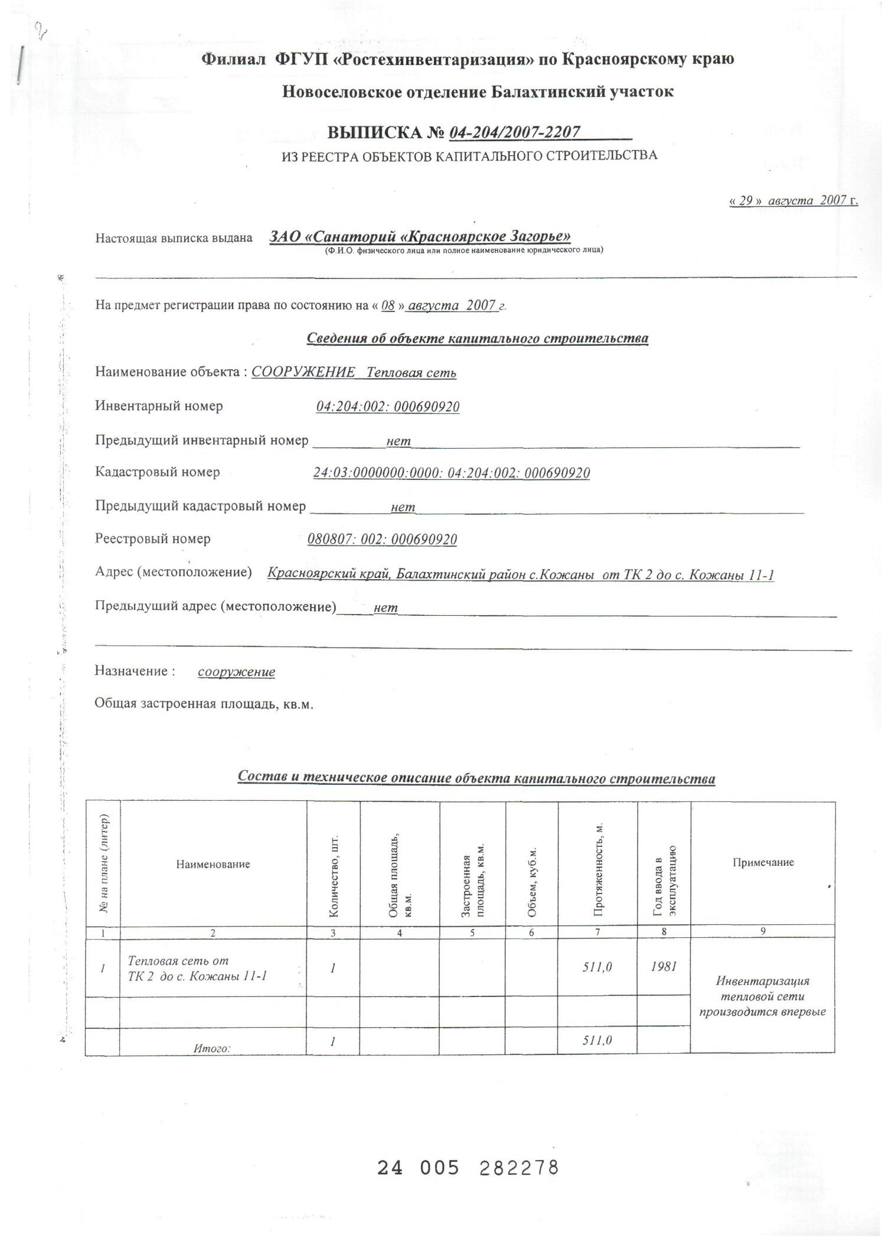

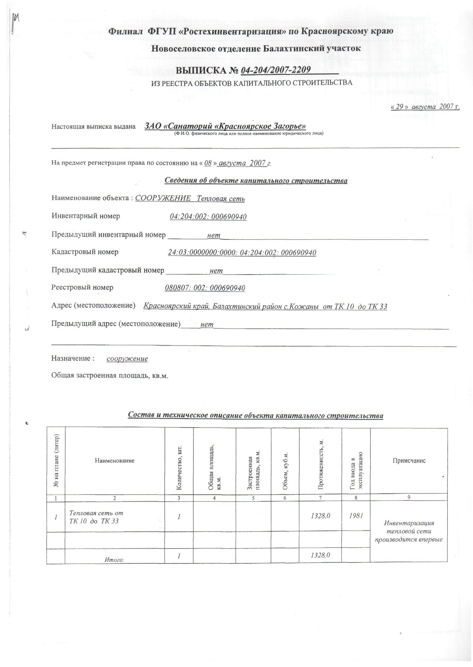

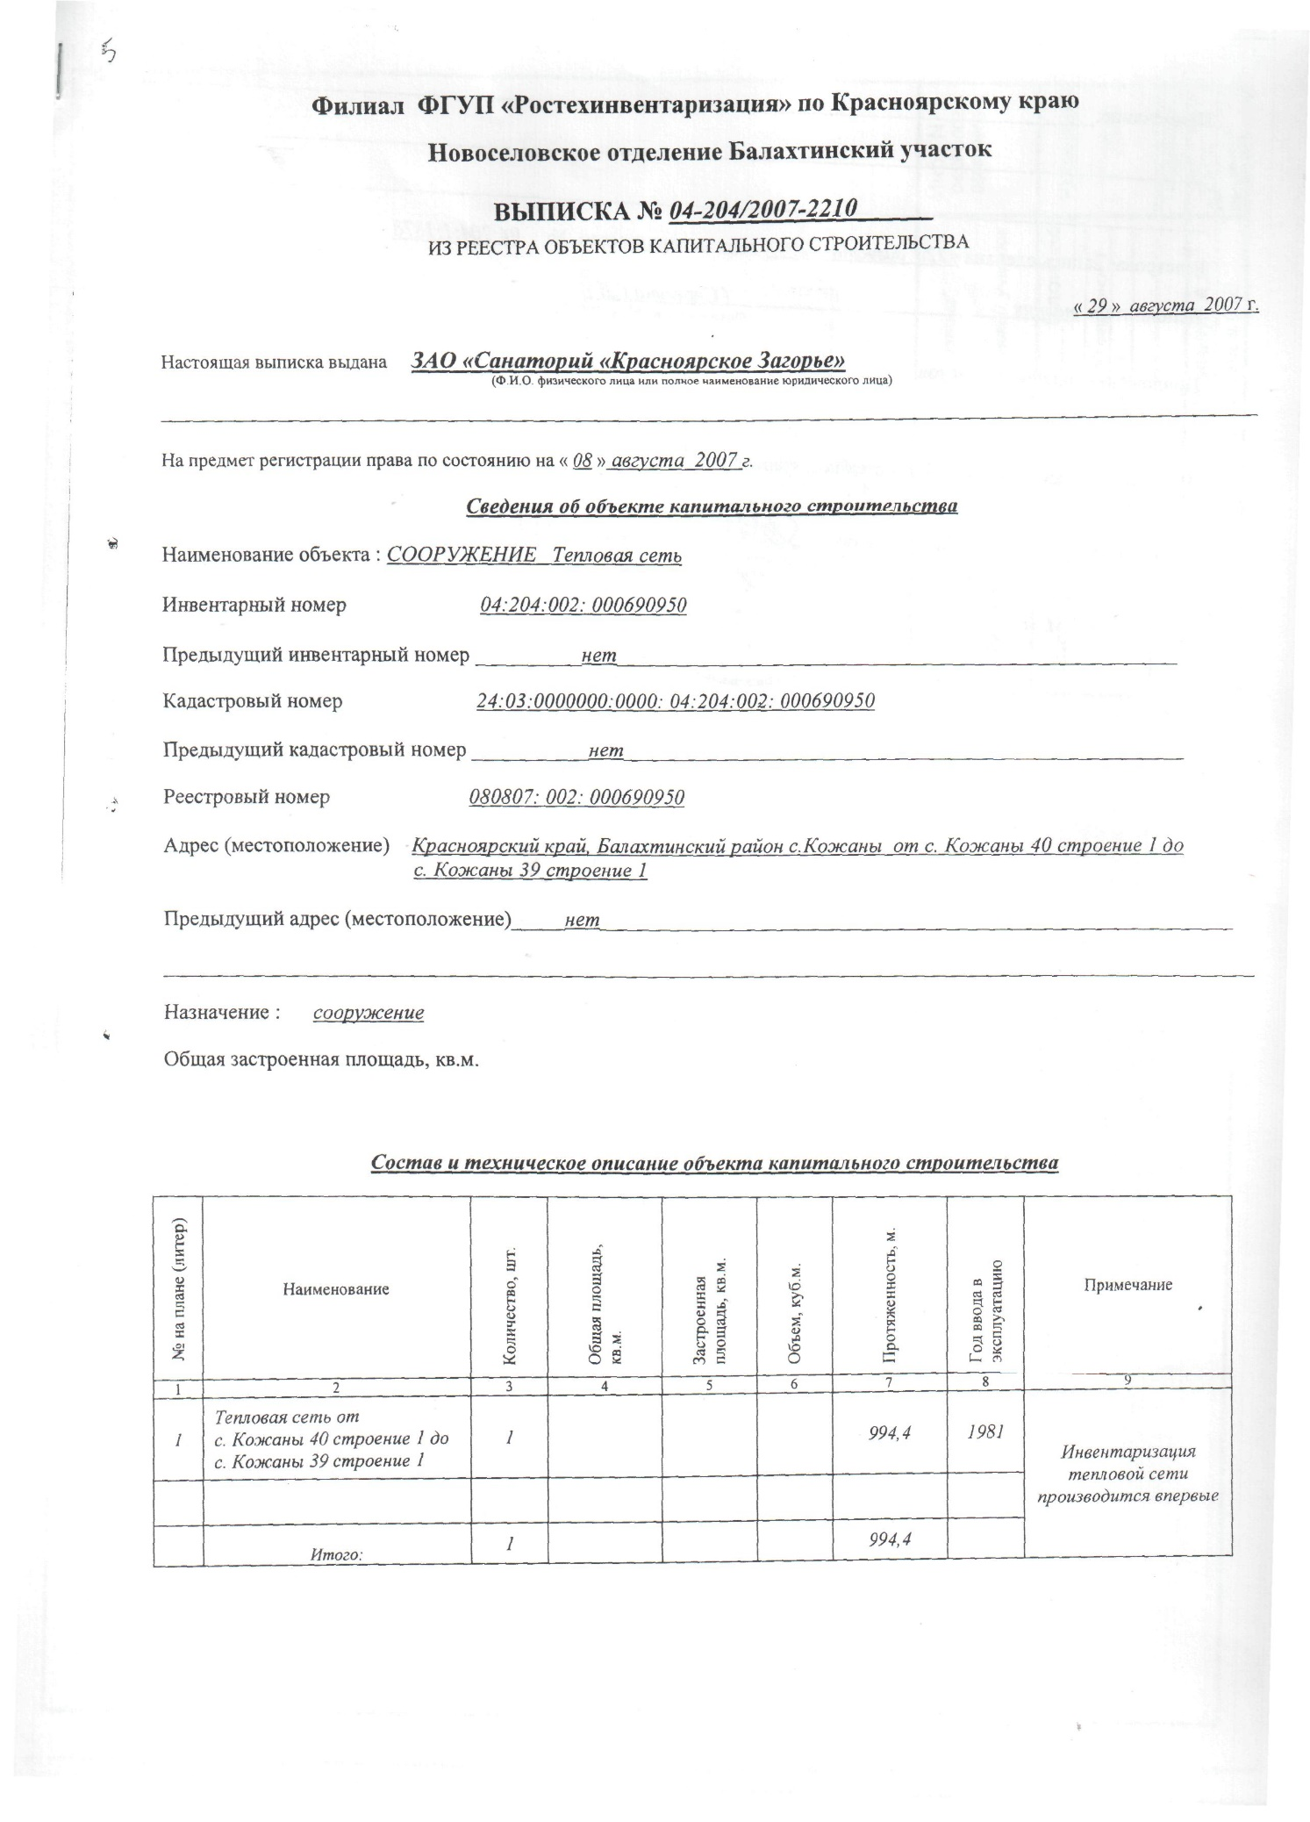

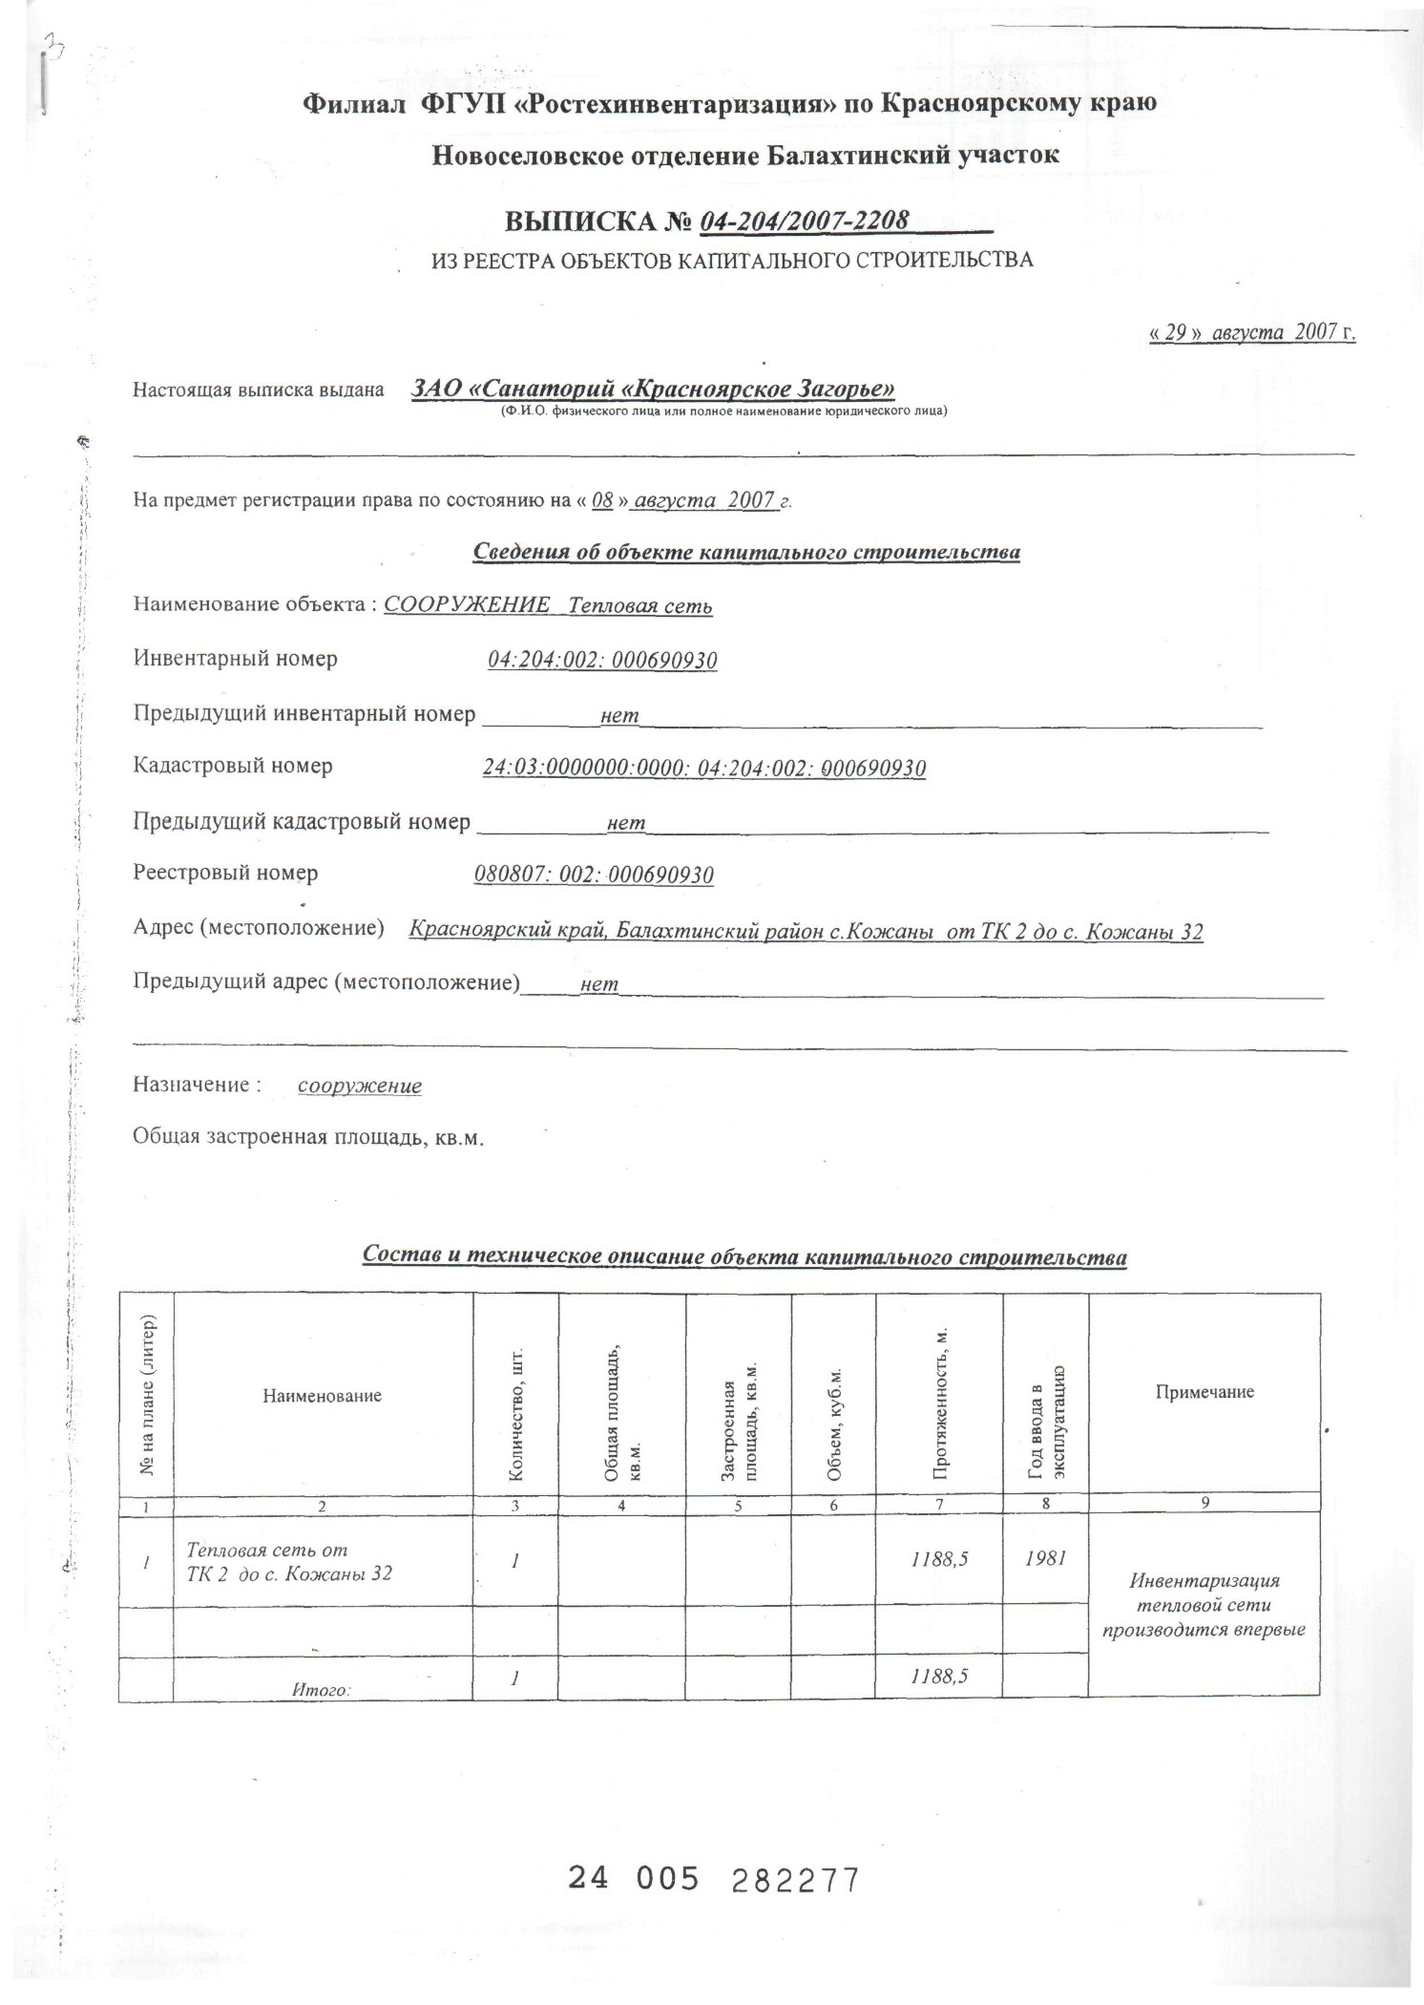

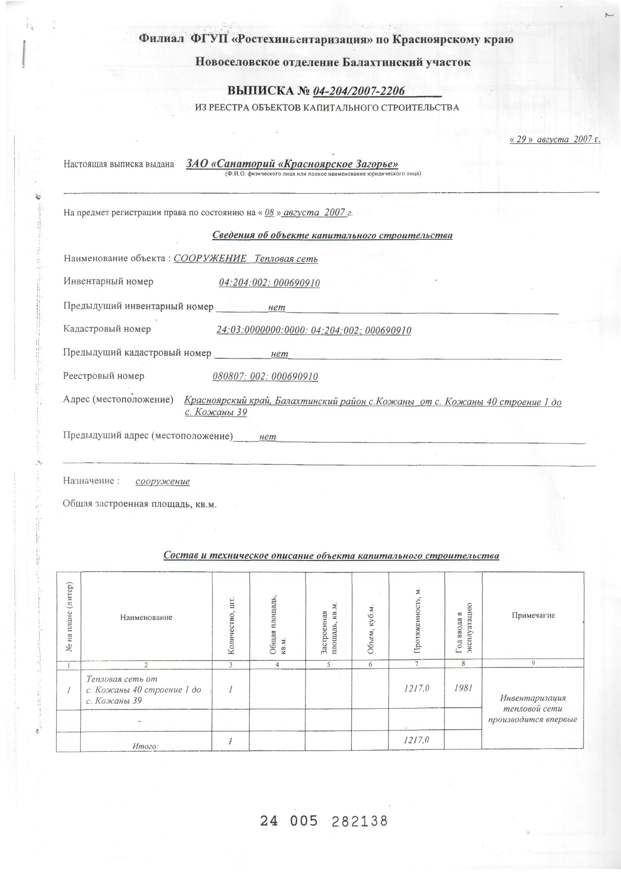

Часть 4. Инвестиции в строительство, реконструкцию и техническое перевооружение.

Предложения по величине и источниках инвестиций в строительство, реконструкцию и техническое перевооружение источника тепловой энергии и тепловых сетей с. Кожаны.

*1 этап:* с 2022 года по 2024 год.

Реконструкция источника – перевод котельной из парового в водогрейный режим. Необходимая величина инвестиций 1 этапа в ценах 2021 года 18700,472 тыс.руб.

*2 этап:* с 2025 года по 2027 год.

Реконструкция источника – перевод котельной из парового в водогрейный режим. Необходимая величина инвестиций 2 этапа в ценах 2022 года 18 610 тыс.руб.

Капитальный ремонт и замена тепловых сетей. Необходимая величина инвестиций в ценах 2021 года 46995 тыс.руб.

Финансирование мероприятий по строительству, реконструкции и техническому перевооружению источников тепловой энергии и тепловых сетей может осуществляться из бюджетных и внебюджетных источников.

Бюджетное финансирование осуществляется из бюджета РФ, бюджета субъекта РФ и местных бюджетов.

Внебюджетное финансирование может осуществляться за счет собственных средств ресурсоснабжающей организации, а также за счет инвестиционной составляющей в тарифе на тепловую энергию.

В соответствии с п.4 ст.23 федерального закона «О теплоснабжении» от 27.07.2010 № 190-ФЗ, Реализация включенных в схему теплоснабжения мероприятий по развитию системы теплоснабжения, по достижению установленных в инвестиционных программах организаций, осуществляющих регулируемые виды деятельности в сфере теплоснабжения, органами исполнительной власти субъекта Российской Федерации плановых значений показателей надежности и энергетической эффективности объектов теплоснабжения, осуществляется в соответствии с инвестиционными программами теплоснабжающих организаций. Инвестиционные программы организаций, осуществляющих регулируемые виды деятельности в сфере теплоснабжения, утверждаются уполномоченными органами в соответствии с настоящим Федеральным законом в порядке, установленном правилами согласования и утверждения инвестиционных программ в сфере теплоснабжения, утвержденными Правительством Российской Федерации.

НОРМАТИВНО-ТЕХНИЧЕСКАЯ (ССЫЛОЧНАЯ) ЛИТЕРАТУРА

1. Постановление Правительства Российской Федерации от 22.02.2012г №154 «О требованиях к схемам теплоснабжения, порядку их разработки и утверждения»;

2. Методические рекомендации по разработке схем теплоснабжения.

3. СП 124.13330.2012«Тепловые сети»;

4. СП 89.13330.2012 «Котельные установки»;

5. РД-7-ВЭП «Расчет систем централизованного теплоснабжения с учетом требований надежности».

|  |  |
| --- | --- |
| СОГЛАСОВАНО:  Директор ООО «ТМ-Прогресс»  _______________ А.В. Бирюков  « ___» ________ 2025 год  Техническое задание  на выполнение работ по актуализации схемы теплоснабжения села Кожаны Балахтинского района на период с 2025 года до 2029 года | УТВЕРЖДАЮ:  Глава Балахтинского района  _____________ В.А. Аниканов  « ___» ________ 2025 год |

Техническое задание

на выполнение работ по актуализации схемы теплоснабжения села Кожаны Балахтинского района на период с 2022года до 2029 года

|  |  |  |
| --- | --- | --- |
| 1. Общие данные | | |
| 1.1. | Наименование объектов, включаемых в схему  теплоснабжения | Системы теплоснабжения села Кожаны, включая все существующие и проектируемые: источник теплоснабжения; магистральные и распределительные тепловые сети; насосные станции, центральные тепловые пункты, |
| 1.2. | Местонахождение  объектов | Границы села Кожаны Балахтинского района Красноярского края |
| 1.3. | Характеристика объектов | Действующая котельная.  Тепловые сети. |
| 1.4. | Цель работы | Актуализация схемы теплоснабжения в административных границах села Кожаны Балахтинского района на период с 2021 года до 2029 год. |
| 1.5. | Состав, содержание и виды работ по установленным разделам схемы теплоснабжения | Работа должна состоять из следующих разделов и обосновывающих их материалов, расчетов, объединенных в книги и тома:  1. «Существующее положение в сфере производства, передачи и потребления тепловой энергии для целей теплоснабжения»;  2. «Предложения по строительству, реконструкции и техническому перевооружению источника тепловой энергии и тепловых сетей», в том числе:  - Часть 1 «Предложения по реконструкции источника тепловой энергии, обеспечивающих перспективную тепловую нагрузку в существующих и расширяемых зонах действия источников тепловой энергии»;  - Часть 2 «Предложения строительству, реконструкции и (или) модернизации источника тепловой энергии с целью повышения эффективности работы систем теплоснабжения»;  - Часть 3 «Предложения по строительству, реконструкции и (или) модернизации тепловых сетей для обеспечения нормативной надежности теплоснабжения потребителей»;  - Часть4 «Инвестиции в строительство, реконструкцию и техническое перевооружение». |
| 1. Технические требования | | |
| 2.1. | Перечень нормативной документации | |  | | --- | | • Федеральный закон от 23.11.2009 № 261 -ФЗ «Об энергосбережении и о повышении энергетической эффективности и о внесении изменений в отдельные законодательные акты Российской Федерации»;  • Федеральный закон от 27.07.2010 № 190-ФЗ «О теплоснабжении»;  • Требования к схемам теплоснабжения, порядку их разработки, утвержденные постановление Правительства от 22.02.2012 № 154  • СП 124.13330.2012«Тепловые сети»;  • СП 41-101-95 «Проектирование тепловых пунктов»  • ПТЭ электрических станций и сетей (РД 153-34.0-20.501-2003);  • РД 50-34.698-90 «Комплекс стандартов и руководящих документов на автоматизированные системы»;  МДС 41-4.2000 «Методика определения количеств тепловой энергии и теплоносителя в водяных системах коммунального теплоснабжения»  • МДС 81-35.2004 «Методика определения стоимости строительной продукции на территории Российской Федерации»;  • МДС 81-33.2004 «Методические указания по определению величины накладных расходов в строительстве». | |

Главный инженер проекта Г.Б. Бакуев

Приложение Б.

Схема расположения существующего источника тепловой энергии, зоны

его действия и тепловых сетей

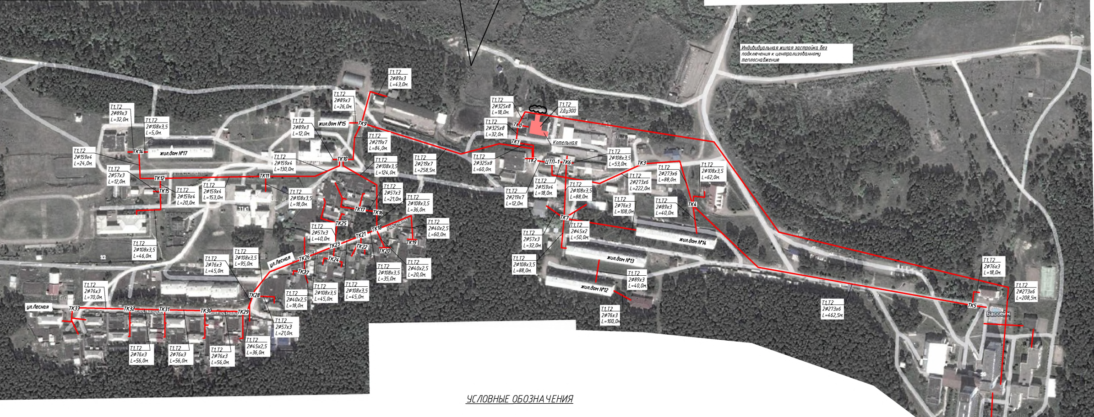



Приложение В

|  |  |  |  |  |  |  |  |  |  |  |  |
| --- | --- | --- | --- | --- | --- | --- | --- | --- | --- | --- | --- |
|  |  |  |  | Температурный график отопления с.Кожаны | | | |  |  |  |  |
|  |  |  |  |  |  |  |  |  |  |  |  |
|  | 100 |  |  |  |  |  |  |  |  |  |  |
|  |  |  |  |  |  |  |  |  |  |  | tв |
| Температура теплоносителя | |  | | --- | | 90 | |  |  |  |  |  |  |  |  |  |  |
|  |  |  |  |  |  |  |  |  |  | t1 |
| 80 |  |  |  |  |  |  |  |  |  |  |
|  |  |  |  |  |  |  |  |  |  |  |
| 70 |  |  |  |  |  |  |  |  |  |  |
|  |  |  |  |  |  |  |  |  |  |  |
| 60 |  |  |  |  |  |  |  |  |  | t2 |
|  |  |  |  |  |  |  |  |  |  |  |
| 50 |  |  |  |  |  |  |  |  |  |  |
|  |  |  |  |  |  |  |  |  |  |  |
| 40 |  |  |  |  |  |  |  |  |  |  |
|  | 10 | 5 | 0 | -5 | -10 | -15 | -20 | -25 | -30 | -35 | -40 |
|  |  |  |  | Температура наружного воздуха | | | |  |  |  |  |
|  |  |  |  |  |  |  |  |  |  |  |  |
|  |  |  |  |  |  |  |  |  |  |  |  |
|  |  |  |  |  |  |  |  |  |  |  |  |
|  |  |  |  |  |  |  |  |  |  |  |  |
|  |  | Температурный график 95-70 *С для расчетной температуры -37*С, где: | | | | | | | | |  |
|  |  |  |  |  |  |  |  |  |  |  |  |
|  |  | t1 - температура теплоносителя в подающем трубопроводе, *С | | | | | | | |  |  |
|  |  | t2 - температура теплоносителя в обратном трубопроводе, *С | | | | | | |  |  |  |
|  |  | tв - температура в подающем трубопроводе при скорости ветра от 5 до 10 м/с (+3*С на каждые 5 м/с) | | | | | | | | | |
|  |  |  |  |  |  |  |  |  |  |  |  |